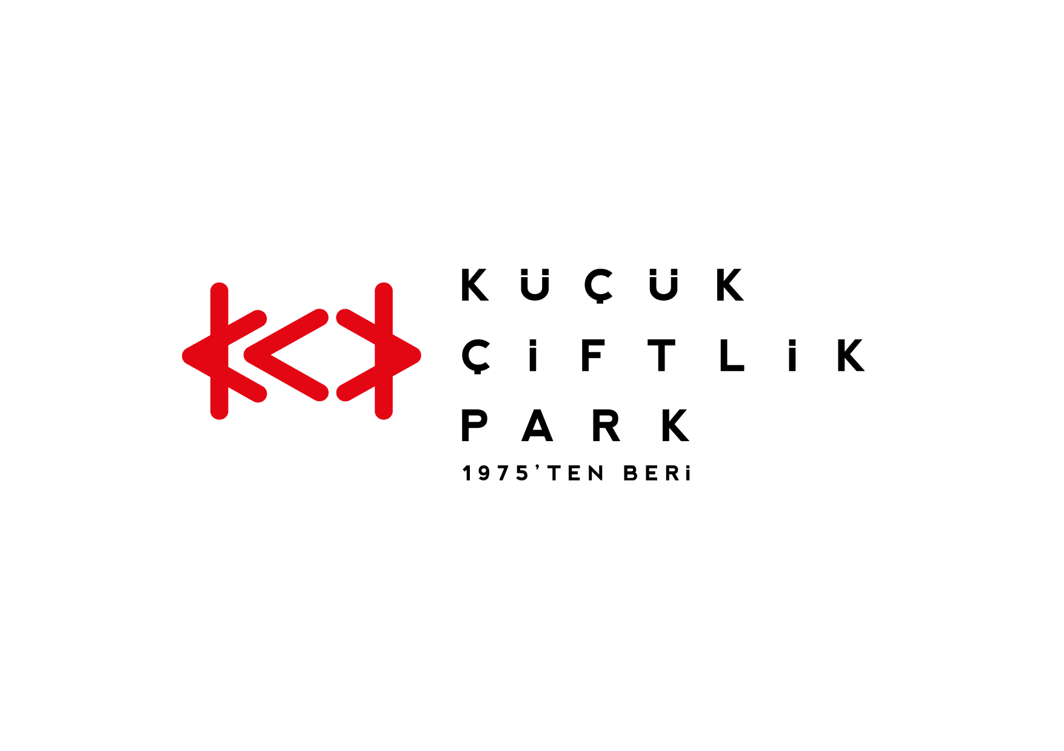

Basın Bülteni
bkz.
Banu K. Zeytinoğlu İletişim
Bahar BALKAN
baharb@bkziletisim.com
0 541 281 12 00

KÜÇÜKÇİFTLİK PARK,
AĞUSTOS AYINDA DA
AÇIKHAVADA MÜZİK, TİYATRO ve SİNEMAYLA
İSTANBUL’DA EĞLENCENİN MERKEZİ!

İstanbullular yaz aylarında açıkhavada eğlenmenin tadını KüçükÇiftlik Park’ta çıkarıyor! KüçükÇiftlik Park, konser ve festivallerin yanı sıra Bahçe Tiyatrosu ve Bahçe Sineması’yla ağustos ayında da şehrin merkezi, etkinliklerin rakipsiz adresi olmayı sürdürüyor.

2 Ağustos Cuma Konser: KüçükÇiftlik Bahçe’de Paptircem, Ayça Özefe, Melis Karaduman
4 Ağustos Pazar Blind Festival – Placebo
5 Ağustos Pazartesi Freedom Metal Festival – Jinjer, Myrath, Villagers of Ioannina City, Sülfür Ensemble
6 Ağustos Salı KüçükÇiftlik Film Kulübü Sunar: Bahçe Sineması – Dolunay Katilleri (Killers Of The Flower Moon) / Yönetmen: Martin Scorsese / Oyuncular: Leonardo DiCaprio, Lily Gladstone, Robert De Niro
7 Ağustos Çarşamba KüçükÇiftlik Bahçe Tiyatrosu: Üçü Bir Arada (Davran Tiyatrosu – Cem Davran, Celil Nalçakan, Onur Özaydın)
8 Ağustos Perşembe KüçükÇiftlik Film Kulübü Sunar: Bahçe Sineması – Öğretmenler Odası (Das Lehrerzimmer) / Yönetmen İlker Çatak / Oyuncular: Leonie Benesch, Michael Klammer, Rafael Stachowiak
10 Ağustos Cumartesi Garage Sale – Kid Francescoli, Jakuzi, Selin Geçit, Seda Erciyes, Menachem 26
11 Ağustos Pazar Yüzdeyüz Metal Sunar: Pentagram, Radical Noise, Razor
13 Ağustos Salı KüçükÇiftlik Film Kulübü Sunar: Bahçe Sineması – Vanya / Yönetmen: Sam Yates / Oyuncu: Andrew Scott
15 Ağustos Perşembe KüçükÇiftlik Bahçe Tiyatrosu: Eksik (Kadar Yapım – Levent Can, Hande Doğandemir, Erdem Kaynarca)
16 Ağustos Cuma Urban Festival – Miss Monique
20 Ağustos Salı KüçükÇiftlik Film Kulübü Sunar: Bahçe Sineması – Başka Bir Hayatta (Past Lives) / Yönetmen: Celine Song / Oyuncular: Greta Lee, Yoo Teo, John Magaro
21 Ağustos Çarşamba KüçükÇiftlik Bahçe Tiyatrosu: Herkes Kocama Benziyor (Temsili Sahne – Pınar Güntürkün)
22 Ağustos Perşembe KüçükÇiftlik Bahçe Tiyatrosu: Yan Dünya (Kumbaracı50 - Ayşegül Tekin, Ayşegül Uraz, Meriç Rakalar, Murat Kapu, Volkan Çıkıntoğlu, Yiğit Sertdemir
23 Ağustos Cuma KüçükÇiftlik Bahçe Tiyatrosu: Bir Baba Hamlet (Baba Sahne – Şevket Çoruh, Günay Karacaoğlu
24 Ağustos Cumartesi Yüzdeyüz Müzik Sunar: Duman
27 Ağustos Salı KüçükÇiftlik Film Kulübü Sunar: Bahçe Sineması – Sadece Âşıklar Hayatta Kalır (Only Lovers Left Alive) / Yönetmen: Jim Jarmusch / Oyuncular: Tom Hiddleston, Tilda Swinton, Mia Wasikowska
31 Ağustos Cumartesi Konser: Solomun, Murat Uncuoğlu, Alican

Biletler Biletix’te, Passo’da, Bubilet’te, ve KüçükÇiftlik Park gişesinde!

KüçükÇiftlik Park HAKKINDA:
İstanbul’un kalbinde yer alan KüçükÇiftlik Park, 17. yüzyıldan beri şehrin kültür ve eğlence merkezi. Günümüze kadar mesire alanı, hasbahçe, gazino ve lunapark olarak İstanbulluları ağırlayan mekan, bugün kurumsal etkinliklerden lansmanlara, fuarlardan davetlere, düğünlerden dev konserlere, tüm sahne sanatlarından sergilere kadar ses getiren etkinliklerin yapıldığı çok amaçlı bir etkinlik merkezi olarak hizmet vermektedir. Yaz sezonunda etkinliklerin ihtiyacına göre düzenlenebilen 17.000 kişi kapasiteli alanı, kış sezonunda ise 4.500 kişi kapasiteli kapalı alanı ile şehrin ihtiyacına cevap vermektedir. 2000 metrekarelik çim alana sahip KüçükÇiftlik Bahçe ise yaz sezonunda ayrı bir alan olarak hizmete açılmaktadır.

Bilgi için: instagram.com/kucukciftlikpark
kucukciftlikpark.com
twitter.com/KucukCiftlik

